Introducción a Docker y Kubernetes
UD 07. Caso práctico 03 - LazyDocker, interfaz Docker en consola

Autor: Sergi García Barea
Actualizado Enero 2026
Licencia


Reconocimiento – NoComercial - CompartirIgual (BY-NC-SA): No se permite un uso comercial de la obra original ni de las posibles obras derivadas, la distribución de las cuales se debe hacer con una licencia igual a la que regula la obra original.
Nomenclatura
A lo largo de este tema se utilizarán distintos símbolos para distinguir elementos importantes dentro del contenido. Estos símbolos son:

📖 Importante

❕ Atención

💬 Interesante
1. Introducción 3
2. Instalando “LazyDocker” 3
3. Iniciando y utilizando “LazyDocker” 3
4. Bibliografía 4

UD07. Caso práctico 03

Introducción
En este caso práctico vamos a instalar y probar “LazyDocker”, una interfaz para gestión de Docker desde consola, útil para servidores o para amantes de la consola. Su website oficial es
https://github.com/jesseduffield/lazydocker.

Instalando “LazyDocker”
En la sección de su web https://github.com/jesseduffield/lazydocker#installation se definen distintas formas de instalar “LazyDocker”. En sistemas Linux recomendamos la siguiente:

En primer lugar, descargamos con “curl” el script de instalación y lo lanzamos con el comando:
curl https://raw.githubusercontent.com/jesseduffield/lazydocker/master/scripts/install_update_linux.sh | bash
En pantalla obtendremos algo similar a:
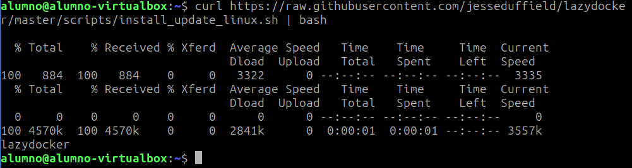

El script instala el binario descargado en el directorio $HOME/.local/bin por defecto. Sin embargo, esto se puede cambiar estableciendo la variable de entorno DIR.

Si después de la instalación el comando no aparece disponible, es posible que necesites reiniciar sesión para que los cambios se apliquen. Si no quieres reiniciar, puedes ejecutarlo directamente con:
$HOME/.local/bin/lazydocker

Iniciando y utilizando “LazyDocker”
Para poner en marcha “LazyDocker”, simplemente deberemos escribir lo siguiente en consola:
lazydocker
y nos aparecerá una interfaz similar a la que podemos observar en:
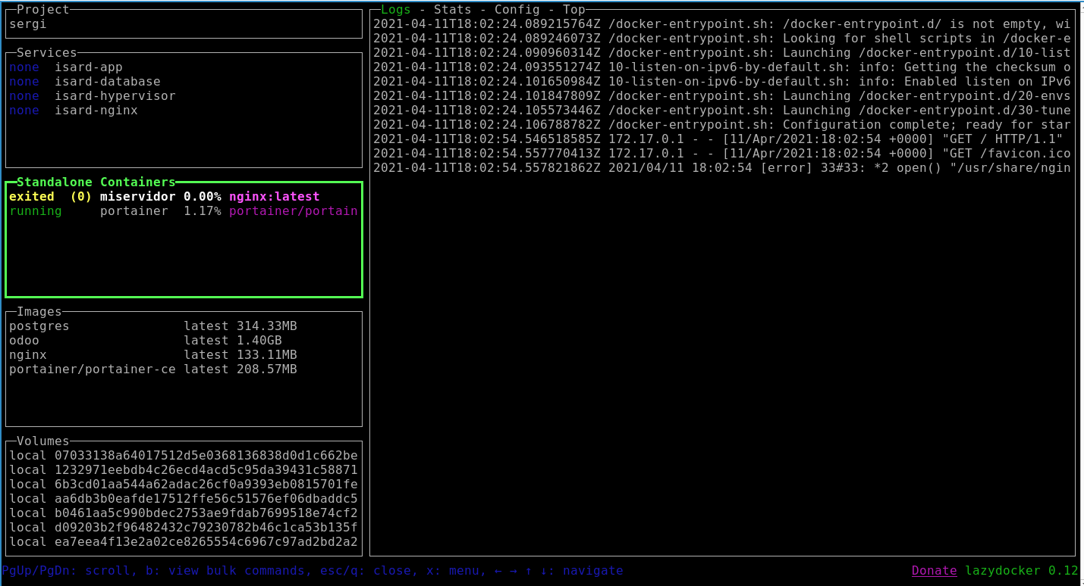

La interfaz admite tanto teclado como ratón. Para movernos por la interfaz, utilizaremos principalmente las siguientes teclas:
- Tecla “Esc” y ”q”: saldremos de “LazyDocker”.
- Teclas Izquierda y Derecha: nos permiten movernos entre las distintas secciones de la interfaz.
- Teclas Arriba y Abajo: nos permiten movernos entre los distintos elementos de la sección en la que estemos.
- Teclas Pg Up y Pg Down: nos permiten hacer scroll en secciones con más texto que el mostrado en pantalla.
- Tecla “x”: nos muestra un menú relacionado con el elemento en el que estemos
  - Por ejemplo, si estamos en un contenedor, aparecen opciones relacionadas con él, como pararlo, eliminarlo, etc.
- Tecla “b”: nos muestra “bulk commands” (comandos generales).

Para verlo en marcha, tenéis disponible un sencillo videotutorial de 12 minutos en la siguiente URL https://www.youtube.com/watch?v=NICqQPxwJWw

Bibliografía
[1] Docker Docs https://docs.docker.com/
[2] LazyDocker https://github.com/jesseduffield/lazydocker

